Воспитанникам интерната выделили путевки в центр реабилитации
28.03.2016
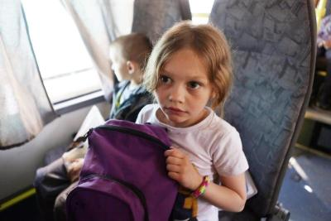

Воспитанники государственного бюджетного стационарного учреждения социального обслуживания «Солнышко» отправились по путевкам в реабилитационный центр «Родник». Эту информацию предоставил директор дома-интерната Михаил Маслов.
25 марта мальчики из «Солнышка» отправились на пребывание в реабилитационный центр для детей и подростков с ограниченными возможностями. Центр «Родник» ставит задачи максимально полной адаптации и реабилитации детей, имеющих отклонения в умственном и физическом развитии, а также формирования у них положительного отношения к миру, который их окружает, жизни, обществу, учебе и труду.
Сообщается, что мальчики получили свои путевки в центр реабилитации от министерства социального развития Московской области. Автобус для комфортной поездки детей предоставил председатель попечительского совета детского дома поселения Филимонковское Илья Бережной. В феврале ту же самую реабилитационную программу проходили девочки из интерната «Солнышко».

Адрес страницы: http://tinao.mos.ru/presscenter/news/detail/2666407.html
Префектура Троицкого и Новомосковского административных округов города Москвы

